2015年我的医考之路-路上有你陪伴的日子是我人生最美丽的风景
学员代码：biejiming
早在2012年我就有报考执业药师的想法。那一年，我热情满满，早早的买了教材，开始着手复习。然而，面对枯燥的教材，我未能坚持下去。而那一年的考试，我却连考场都未迈进。
但是，心中的这个火种始终都未曾熄灭。2014年由于一个偶然的原因，我在微信平台上关注了医学教育网，并加入网校进行学习。2015年，我再一次热情满满，扬帆起航。10月17日晚，我跟朋友共进晚餐。我信心满满的回答：今年的四科考试，总分最低得400分。朋友说我吹牛。我说：不是吹牛，是真的牛！是什么让我如此自信？当然有自己的努力，更有医学教育网的大力帮助。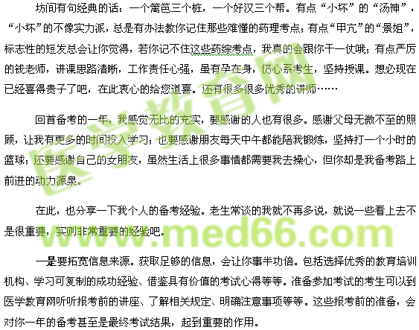
二是要坚持劳逸结合。身体是革命的本钱，拥有好的身体，会让你在协调工作、学习、生活等方面的关系时应对自如。我的一个备考朋友，就是不注重锻炼身体，一年里得了5次感冒，复习效率自然就打了折扣。
三是坚信天道酬勤，远离投机取巧。不忘最初的必过信念、不减最初的满腔热血、不弃每一天可利用的空闲，一步一个脚印的向前走。苦心人，天不负。有志者，事竟成！说到投机取巧，我还想分享下今年的考试奇遇。我是提前一个小时交卷，然后考场里小睡了一会。待我醒时，这一排只剩我一人，其他人因为作弊被关进“小黑屋”。当下考试，法也责众！

